Název úlohy: Zapojení zásuvky 230V/50Hz

Účel úlohy: Naučit žáky zapojit a provést měření zásuvky 230V/50Hz

Potřebný material, pomůcky a zařízení: Měřící přístroj, zásuvku 230V/50Hz,
šroubovák

Zadání úlohy:
1. Seznamte se ze zapojením zásuvky 230V/50Hz Obr.č.1
2. Rozmontujte zásuvku Obr. č. 2
3. Proveďte její montáž a zapojení na panelu zapojení
4. Měřícím přístrojem proveďte měření Obr. č. 3

Upozornění: Montážní práce a zapojení se provádějí s vypnutým napětím

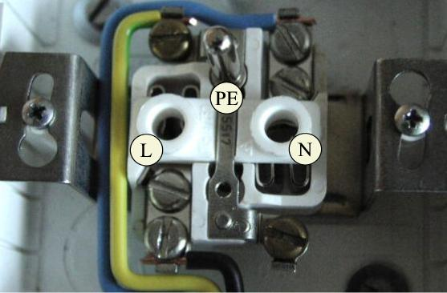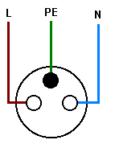

Obr.č.1 - zapojení zásuvky v soustavě TN-S

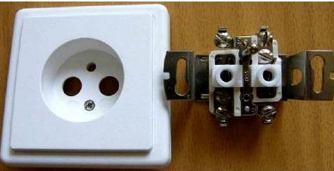
Obr. č. 2 - rozmontovaná zásuvka
Kabel z jističů musí vést nepřerušen (takže také nenapojován) až do zásuvky či do svorkovnice. V zásuvce je zapojení následující:
Hnědý či černý drát (fáze) - vlevo,na obrázku L
Modrý drát (střední, nulák) - vpravo,na obrázku N
Žlutozelený drát (ochranný) - na zemnící kolík (tj. nahoře či dole), na obrázku PE
Podle normy se zásuvka připojuje třemi vodiči, a to zemnícím vodičem PE, Nulákem a Fází.
Zjistit zdířku fáze provedeme fázovkou (vypadá jako šroubovák a obsahuje doutnavku) a má kovové zakončení Obr. č. 3. Kovového zakončení se dotkneme prstem a strčíme opačný konec fázovky do zásuvky Obr. č. 4. Pokud se doutnavka rozsvítí, dotýkáme se fáze. V případě, že doutnavka nesvítí dotýkáme se nuláku nebo nám nejde proud. Měření můžeme provést i multimetrem Obr.č. 5 nebo Zkoušečkou napětí Obr. č. 6.

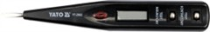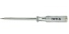
Obr. č. 3 - fázovka

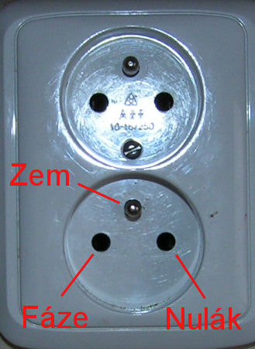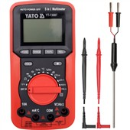

Obr.č. 4 - zapojení Obr.č. 5 - Multimetr

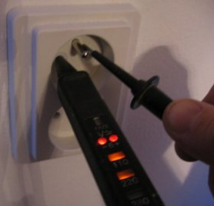
Obr. č. 6 - Zkoušečka napětí

